Las jugadas maestras de Trump en EEUU y en el exterior para asegurar su candidatura
10/03/2020
Paula Giménez y Emilia Trabucco

Nota publicada en: http://estrategia.la/2020/03/10/las-jugadas-maestras-de-trump-en-eeuu-y-en-el-exterior-para-asegurar-su-candidatura/

En el marco de una guerra multidimensional que tiene como eje directivo la disputa en el terreno tecnológico para la apropiación de la riqueza socialmente producida a nivel global, es imperativo analizar, al menos, tres de las jugadas llevadas adelante por el presidente de Estados Unidos Donald Trump, que lo posicionan favorablemente en el escenario electoral interno de 2020.
Hasta dónde será capaz de llegar el multimillonario presidente estadounidense para garantizar su reelección, es la pregunta que se hacen –preocupados- los analistas.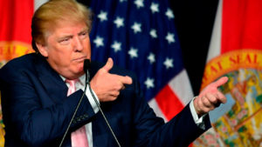
El impeachment que no fue
Por tercera vez en la historia de los Estados Unidos, el Senado se vio en 2019 frente a la posibilidad de destituir a su presidente. El impeachment o juicio político a Donald Trump llegó bajo la iniciativa de los demócratas con los cargos de abuso de poder por presionar a Ucrania para que anunciase una investigación contra su rival político Joe Biden, precandidato demócrata a las presidenciales de 2020, y al hijo d éste por sus negocios en el país europeo..
Además, se le acusó de obstrucción al Congreso, por “boicotear” toda la fase de instrucción previa en la Cámara de Representantes, rechazando la declaración de testigos de la Administración y la entrega de decenas de documentos con la finalidad de neutralizar las acusaciones en su contra.
Finalmente, los demócratas pudieron poner en marcha el juicio, pero no lograron su objetivo, ya que con una mayoría republicana de 53 bancas en la cámara de senadores, la oposición quedó sin chances de salir exitosa en su jugada, que terminó con la absolución del primer mandatario estadounidense.
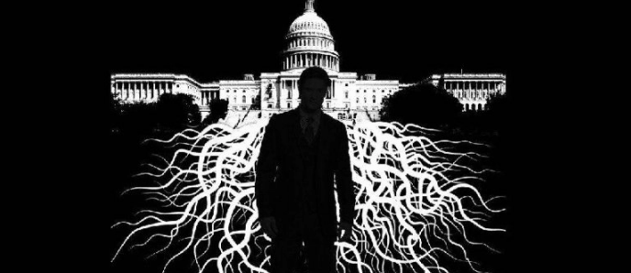
La Casa Blanca sentenció que “el Estado Profundo nunca duerme, está aquí”, apuntando a este poder en las sombras como el responsable del intento de desestabilización del gobierno. Cuando hablan del Estado Profundo hacen referencia a la tensión entre el gobierno federal y el poder invisible de los militares y las corporaciones -el llamado Complejo Militar e Industrial- al cual apunta Trump, ahora que superó el impeachment, amenazando con buscar a los “traidores”.
Este batacazo a favor del actual presidente se suma a la mejora económica que atravesó Estados Unidos en este tiempo, que significó la tasa de desocupación más baja de los últimos 50 años, la creación de 225.000 puestos de trabajo en enero de 2020, lo cual es casi un 30% más de lo proyectado.
Esto sugiere que el boom económico se está acelerando a medida que el año avanza. El nivel de empleo en las personas entre 25 y 54 años alcanza el 80%, y representa el más alto de los últimos 20 años, que se condice con la tasa de desocupación más baja de las últimas seis décadas. Hoy en el país del norte hay más de 160 millones de trabajadores, número nunca antes alcanzado en la historia de ese país. Un escenario absolutamente favorable en un año electoral.
Por supuesto que este orden de cosas, en un escenario de guerra, pone a EEUU en una situación de ofensiva frente a un “supuesto debilitamiento” del gigante asiático, asediado por el impacto mediático que provocó el brote de coronavirus, plantando un imaginario colectivo de cierto pánico hacia la China de Jin Xin Ping y generando un impacto económico de alto alcance.
El virus que infectó la economía global
Muchos analistas coinciden en que –al igual que en otras ocasiones- este virus ha sido inoculado como parte de un ataque biológico y psicológico contra China, incurso en una campaña de desprestigio contra el gigante oriental. Eso es algo que deberá comprobarse con el tiempo, pero lo que sí queda claro es que el virus de Wuhan va a tener consecuencias a largo plazo en la economía nacional china y en la mundial.
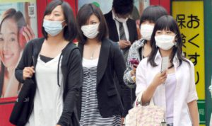
La crisis sanitaria irrumpe en un momento de profundas tensiones entre capitales de Estados Unidos y China, en su disputa por controlar los eslabones estratégicos de la economía, relacionados a la tecnología de punta como el 5G y el desarrollo de Inteligencia Artificial, en una carrera por imponer las reglas del juego a escala global.
Mike Pompeo, Secretario de Estado, Mark Esper, Secretario de Defensa y Nancy Pelosi, Presidenta de la Cámara de Representantes de Estados Unidos, declararon en Alemania que no se debe permitir el ingreso de la empresa china Huawei a la nueva red del 5G. Hacerlo, podría significar, señalaron, el fin de la OTAN y permitir el ingreso del “caballo de Troya” chino que traerá “su autocracia digital a través de su gigante de las telecomunicaciones Huawei”.
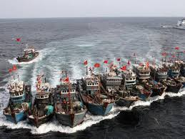
Es la segunda vez en los últimos 20 años que China tiene que hacer frente a un brote epidémico de la familia de los coronavirus. En 2002 la epidemia del SARS provocó que la economía mundial se contrajera en 36.000 millones de euros y viera reducido su crecimiento un 1%. Cuando se desencadenó el brote de SARS, China representaba el 4 % del PIB global y era la sexta economía del mundo. Hoy representa más del 16% del PBI global y es la segunda economía, detrás de Estados Unidos.
Washington tuvo la capacidad de inclinar la balanza a su favor, en torno al Acuerdo Fase Uno firmado con China que, según el diario español El País, “abre el mercado chino a más compañías estadounidenses, especialmente del sector financiero, supone un aumento de las exportaciones de productos agrícolas estadounidenses y contiene compromisos de respeto a la propiedad intelectual, pero mantiene en vigor los aranceles a productos chinos”.
El coronavirus hará muy improbable que China tenga capacidad para cumplir con lo estipulado en el acuerdo comercial recientemente firmado entre las potencias. Los primeros en sufrir la crisis fueron los mercados de productos básicos debido al impacto en la demanda de materias primas por la desaceleración de la fabricación y/o consumo de China.
El precio del petróleo es un factor de grandes especulaciones y motivo de preocupación para varios. Ala incertidumbre de los inversores ante la crisis del coronavirus, se sumó la “batalla de precios del crudo” entre Arabia Saudí y Rusia– reflejado en la ruptura de las negociaciones de la OPEP y el país de Putin – dando como resultado el “lunes negro” del 9 de marzo en Wall Street: la peor jornada desde la crisis de 2008.
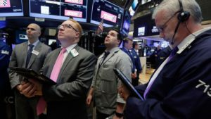
A la incertidumbre de los inversores ante la crisis del Coronavirus, se sumó la batalla entre Arabia Saudí y Rusia por los precios del crudo – reflejado en la ruptura de las negociaciones de la OPEP y el gobierno de Vladimir Putin – dando como resultado el “lunes negro” en Wall Street: la peor jornada desde la crisis de 2008.
La caída del Dow Jones (7,8%) se acercó al récord de 7,89% que marcó la caída del Lehman Brothers. Y Trump hizo su aparición en Twitter, minimizando el impacto de la crisis sanitaria.
Por otra parte, China es el mayor exportador de productos manufacturados intermedios del mundo. La dependencia global de esos productos se duplicó al 20% entre 2005 y 2015, por lo que la crisis sanitaria significa hoy un duro golpe para la economía mundial, estimada en una pérdida de 500.000 millones de dólares. Esto tiene que ver con la caída del PBI de China, que lógicamente impacta en el PBI mundial.
El sector tecnológico sufriría un impacto similar, dado que China es el mayor fabricante de componentes electrónicos, con cerca deñ 30% de las exportaciones mundiales.
Según un informe de Oxford Economics, la tasa de crecimiento mundial para el primer trimestre de 2020 disminuirá a 1.9% y para el ciclo anual se contraerá de 2.5% a 2.3% o aún menos según otras fuentes.
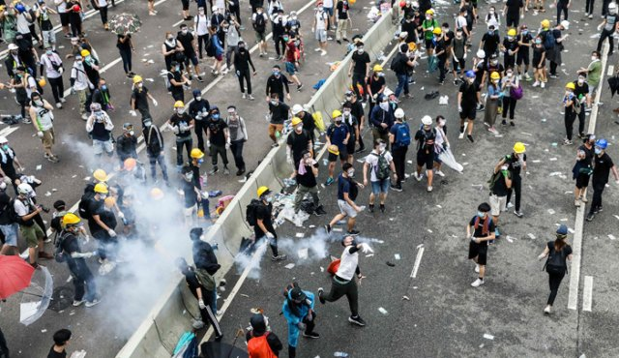
Europa se mantendrá a un nivel lineal y China, tal como lo hemos expuesto, caerá. Por lo tanto, cualquiera sea el ritmo de crecimiento de EEUU, sería suficiente para ser el país con mayor crecimiento mundial… y ello posicionaría un poco más a Trump en su carrera electoral.
Todo esto viene a sumarse a una serie de conflictos en la periferia de China, como las manifestaciones en Hong Kong que empezaron en junio pasado por una polémica ley de extradición que fue cancelada meses después por la administración local, pero que no evitó que las protestas siguieron con mayor violencia, por lo cual se han impuesto varias restricciones.
China, que mantiene la soberanía sobre el territorio hongkonés, ha responsabilizado directamente a Estados Unidos por apoyar «fuerzas externas» en las protestas que califica de «acciones violentas» e intenta crear un movimiento separatista.
Finalmente, el asesinato del General iraní Qasem Soleimani a principios de 2020 cierra el círculo de alianzas con el sector angloisraelí, lo cual posiciona a Trump como el candidato favorito del establishment estadounidense, frente a un Bernie Sanders bien posicionado en las primeras rondas electorales, pero con escasas posibilidades de encontrar apoyo de los actores de peso – banca, complejo militar- industrial- farmacéutico, dueños de las tecnologías, etc.- que para la política son determinantes, al menos por ahora, y que parecen inclinarse por Joe Biden.
Ordenando el patio trasero
Dentro de la región latinoamericana la política de Donald Trump ha avanzado en factores estratégicos. Brasil es el centro de la política de EEUU y un aliado clave para garantizar el control de la región. Por primera vez en la historia, un general extranjero integra al Comando Sur del ejército de EEUU: el general Alcides Valeriano de Faria del Ejército de Brasil, quien asumió el 1 de abril de 2019 la Segunda Jefatura del Comando Sur. Se trata de uno de los seis Comandos globales establecidos por el Pentágono para otorgar seguridad a escala planetaria.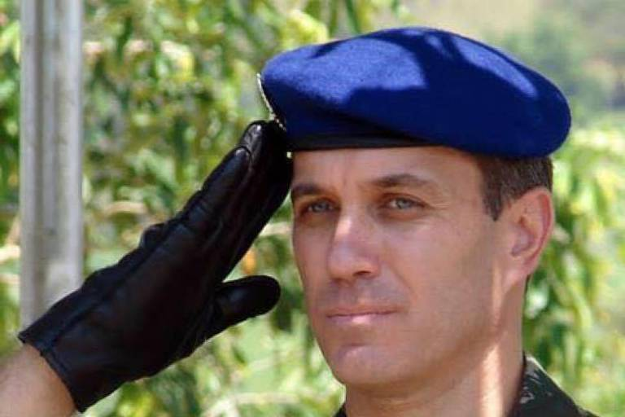
En su informe ante el Comité de las Fuerzas Armadas del Senado, el almirante Craig Faller, jefe del Comando Sur, sostuvo que Brasil, Chile y Colombia son los países de la región con los que mantiene mayores lazos y agrega que Brasil fue el primero en firmar un acuerdo para el uso pacífico del espacio (Space Situational Awareness Agreement); que Colombia es el primer socio latinoamericano de La Organizaciòn del Tratado del Atlántico Norte (OTAN) y que Chile se ha integrado a través del Anillo del Pacífico a la mayor marina de guerra del mundo.
La designación de Valeriano de Faria como segundo jefe del Comando Sur es un punto de inflexión en la historia de las relaciones entre EEUU y América Latina, donde el desarrollo del conflicto venezolano como epicentro de la geopolítica regional, pone a Brasil en un rol fundamental, ya que su tradición militar histórica estuvo lejos de estas prácticas injerencistas.
Pero con este movimiento geopolítico, se generan condiciones para que las cosas puedan cambiar y pueda actuar como aliado en la conformación de una coalición proimperialista en contra de Venezuela. El general brasileño estará a cargo de la «ayuda humanitaria», que justamente es la táctica que esa fuerza de intervención estadounidense está implementando en la frontera de Colombia con Venezuela, usando esa excusa para lograr el objetivo de derrocar al gobierno legítimo de Nicolás Maduro.
Además, la designación de Brasil como «aliado prioritario extra-OTAN'», un estatus que sólo comparte con otros nueve países en el mundo, eleva la alianza estratégica con Estados Unidos a otro nivel. Alianza que se vuelve cada vez “más carnal” con la firma del acuerdo bilateral de Proyectos de Investigación, Pruebas y Evaluación, tratado de defensa para el desarrollo de proyectos conjuntos en lo militar.
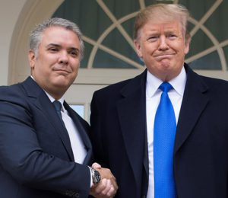
El rol de Brasil no se dirime sólo por su rol estratégico militar sino por su peso específico en materia económica. Es la octava potencia industrial del mundo, y en términos regionales el PBI brasileño representa cerca del 75% del PBI del Mercosur.
El presidente brasileño Jair Bolsonaro pretendía privatizar más de 12 empresas estatales; entre las cuales se encuentran Petrobras – que es la segunda empresa petrolera más grande en Argentina y la primera en Bolivia- y la estatal aeroespacial Embraer, la mayor exportadora de productos de alto valor agregado del país.
Como parte del plan de injerencia en su “patio trasero”, el 2 de marzo Trump recibió a Iván Duque en la Casa Blanca, otro de sus alfiles; presidente de Colombia, primer país en ser socio global de la OTAN en la región.
Puro show de ironía: Duque como “paladín de la democracia” pidió “sanciones más fuertes” contra el presidente Maduro y Trump , fumigación aérea de los cultivos de coca, como “superhéroe contra el narcotráfico”, siendo el mandatario del país que es primer consumidor de drogas en el mundo (que llegan desde Colombia, el principal productor).
En este estado de cosas, Trump vuelve a reconfigurar el escenario global, poniendo en jaque a China y reestableciendo las reglas del juego en la escalada de la disputa por el control del mundo. Y en esa jugada, aumenta sus niveles de influencia sobre el territorio latinoamericano, abriendo la posibilidad de escenarios de inestabilidad, planteando enormes desafíos para mantener la paz en la región.
El rol de México y Argentina como bastiones de un progresismo tendencialmente multipolar, y lo que suceda en las elecciones de Bolivia en mayo, serán factores de vital importancia que determinarán el camino hacia una Latinoamérica de Paz o una Latinoamérica de tensión y Guerra.
Las luchas en la calle de Chile, Colombia, Haití y la resistencia del pueblo venezolano deben actuar como inspiración para que surja y se imponga una fuerza popular capaz de abatir cualquier intento de desestabilización e injerencia extranjera en la región.
* Ambas, investigadoras y redactoras del Centro Latinoamericano de Análisis Estratégico (CLAE, www.estrategia.la)

